МАТЕРИАЛОВЕДЕНИЕ
Новая промышленная платформа сверхчистых материалов
Сверхкритическая металлургия · техническая керамика · синтетические кристаллы

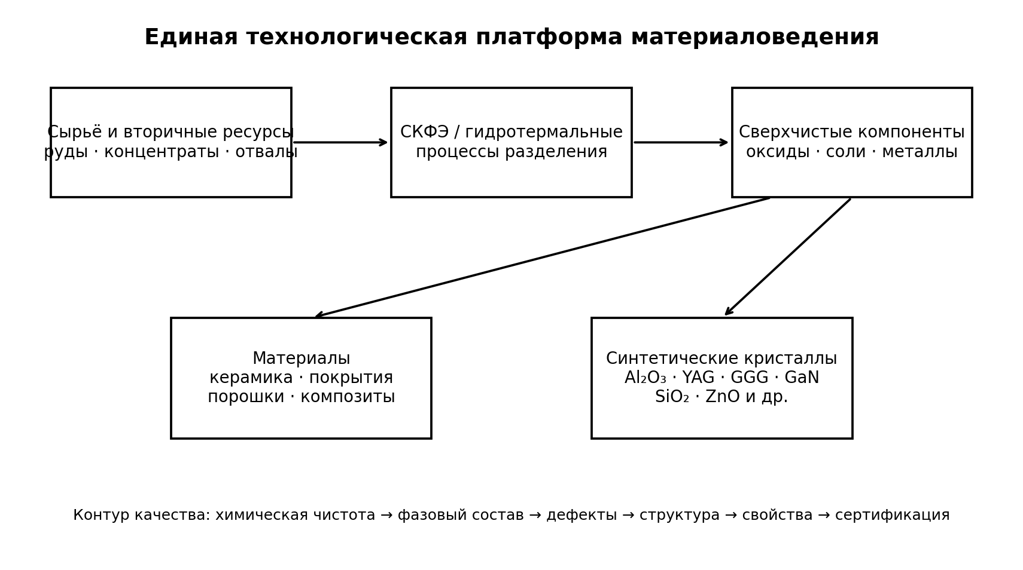
Основа: предоставленный материал «Принципиально новая отрасль: апробированная сверхкритическая металлургия». Документ расширяет исходную концепцию до единой системы материаловедения, сохраняя СКФЭ как обязательный технологический контур и добавляя керамику и синтетические кристаллы как самостоятельные продуктовые направления.
Проектный формат для научно-технологической, промышленной и государственной проработки

1. Стратегический замысел
Исходный материал предлагает формирование новой отрасли на основе сверхкритической флюидной экстракции (СКФЭ): использование сверхкритических сред для селективного извлечения компонентов, ускоренного массопереноса и последующего получения чистых и сверхчистых веществ. В качестве ключевых областей применения названы микроэлектроника, оптика, горнорудная и металлургическая промышленность, медицина и направления двойного назначения.
Для развития идеи целесообразно рассматривать СКФЭ не как изолированную технологию, а как один из базовых переделов единой платформы материаловедения. Такая платформа связывает сырьё и техногенные ресурсы, глубокое разделение и очистку, синтез порошков и прекурсоров, выращивание синтетических кристаллов, производство технической керамики и функциональных материалов, а также метрологию, испытания и цифровые паспорта материала.
Ключевой результат — переход от продажи сырья или промежуточного концентрата к выпуску материалов с заданной чистотой, фазовым составом, структурой, дефектностью и функциональными свойствами. Это создаёт более длинную цепочку добавленной стоимости и формирует технологический суверенитет в критических материалах.
Научная оговорка. СКФЭ, гидротермальный синтез, кристалловыращивание и производство керамики — разные технологические классы. Их следует объединять на уровне отраслевой платформы и сырьевых/продуктовых цепочек, но не смешивать как один физико-химический процесс.

2. Базовый контур: сверхкритические среды и СКФЭ
Сверхкритический флюид — состояние вещества выше критических температуры и давления, при котором исчезает обычная граница между жидкой и газовой фазами. Для технологических задач важна комбинация высокой плотности, сравнительно низкой вязкости, повышенной диффузионной способности и регулируемой растворяющей способности.
В предоставленном материале особо выделены сверхкритическая вода и сверхкритический диоксид углерода. Указывается, что изменение давления, температуры и состава среды позволяет управлять растворимостью и селективностью, а перевод системы ниже критической области может использоваться для выделения растворённых твёрдых компонентов.
Исходный документ также связывает сверхкритические водные среды с гидротермальными технологиями, где при специальных условиях растворяются вещества, слабо растворимые в обычной воде, и приводятся примеры синтеза/выращивания SiO₂, GeO₂, ZnO, AlPO₄, Al₂O₃ и GaN.
Технологические преимущества, сформулированные в исходном материале:
- высокая проникающая способность и эффективный массоперенос;
- регулируемая растворяющая способность и возможность селективного разделения;
- сокращение времени ряда экстракционных операций;
- относительно простое разделение флюида и выделяемой фракции при изменении параметров;
- возможность многостадийных «проходов» с разными флюидами и модификаторами.
Проверка утверждений. Численные оценки рынка GaN в России, заявленные в исходном документе, а также параметры конкретных российских реакторов здесь не подтверждались внешними источниками и должны рассматриваться как исходные проектные утверждения до отдельной верификации.

3. Карта новой отрасли материаловедения
Контур | Материалы / продукты | Ключевые параметры | Основные потребители
Сверхчистые вещества | оксиды, соли, металлы, прекурсоры | 6N+ чистота, примеси, изотопный/элементный состав | микроэлектроника, оптика, химия
Техническая керамика | Al₂O₃, ZrO₂, SiC, Si₃N₄, AlN и композиты | плотность, пористость, размер зерна, теплопроводность, прочность | электроника, энергетика, транспорт, медицина
Синтетические кристаллы | лейкосапфир, YAG, GGG, фианит, кварц, GaN, ZnO | дефектность, ориентация, оптические и электрические свойства | лазеры, СВЧ, силовая электроника, оптика
Порошки и наноматериалы | оксидные, нитридные, карбидные порошки | гранулометрия, удельная поверхность, чистота, агломерация | аддитивные технологии, покрытия, керамика
Функциональные покрытия | защитные, оптические, проводящие, диэлектрические | толщина, адгезия, дефекты, стойкость | машиностроение, приборостроение, космос

3.1. Принцип единого паспорта материала
- сырьё и происхождение партии;
- химическая и элементная чистота;
- фазовый состав и кристаллография;
- микроструктура, пористость, дефекты и включения;
- механические, термические, электрические, оптические и химические свойства;
- технологическая история партии и режимы обработки;
- методы измерений, неопределённость, лаборатория и протоколы;
- прослеживаемость от сырья до конечного изделия.

4. Синтетические кристаллы как отдельный продуктовый контур
Синтетические кристаллы — кристаллические материалы, выращенные в контролируемых лабораторных или промышленных условиях. Их химическая основа может совпадать с природным минералом, однако промышленная ценность определяется не происхождением, а управляемой чистотой, дефектностью, геометрией, ориентацией и функциональными характеристиками.
Материал | Химическая основа | Типичные функции | Связь с платформой
Синтетический алмаз | C | теплоотвод, оптика, режущий материал, электроника | сверхчистые исходные вещества, газофазный/HPHT синтез
Лейкосапфир | Al₂O₃ | оптические окна, подложки, защитные элементы | высокочистый Al₂O₃ → кристалловыращивание
ИАГ / YAG | Y₃Al₅O₁₂ | лазерные и оптические материалы | чистые оксиды Y и Al → выращивание/легирование
ГГГ / GGG | Gd₃Ga₅O₁₂ | магнитооптика, подложки | чистые соединения Gd/Ga → кристалловыращивание
Фианит | ZrO₂, стабилизированный Y₂O₃ | оптика, ювелирные и технические применения | чистые Zr/Y-прекурсоры → плавление/кристаллизация
Кварц | SiO₂ | частотные элементы, оптика | гидротермальное выращивание из высокочистого SiO₂
GaN | GaN | силовая и СВЧ-электроника, оптоэлектроника | чистые прекурсоры + специализированные методы роста
ZnO | ZnO | оптика, пьезоэлектрика, сенсоры | гидротермальный/другой контролируемый рост
Важно: не все перечисленные кристаллы рационально выращивать именно в сверхкритической среде. Роль СКФЭ в общей архитектуре может заключаться прежде всего в глубокой очистке сырья и получении высокочистых прекурсоров, тогда как сам рост кристалла выполняется гидротермальным, Чохральского, Степанова, зонной плавкой, HPHT/CVD или другим методом — по материалу и ТЗ.

5. Техническая керамика: обязательный второй контур
Керамика должна рассматриваться не как «побочный» продукт металлургии, а как самостоятельный класс конструкционных и функциональных материалов. Для многих применений решающими являются не только химическая чистота, но и качество порошка, гранулометрия, формование, спекание, фазовые превращения и управление пористостью.
Оксидная керамика: Al₂O₃, ZrO₂ и их композиции: электрическая изоляция, износостойкость, биосовместимые и высокотемпературные узлы.
Нитридная керамика: AlN и Si₃N₄: теплопроводящие подложки, электрическая изоляция, термостойкие и прочностные детали.
Карбидная керамика: SiC и другие карбиды: высокая твёрдость, химическая и температурная стойкость, силовые и конструкционные применения.
Прозрачная керамика: поликристаллические оптические материалы с высокой плотностью и контролируемой микроструктурой; конкурируют и дополняют монокристаллы в части оптических задач.
Керамические композиты: материалы с сочетанием матриц и армирующих фаз для управления трещиностойкостью, температурным ресурсом и массой.

6. Сквозная технологическая цепочка
1. Сырьевая карта — Руды, концентраты, металлургические отвалы, техногенные отходы, вторичные материалы; химико-минералогический паспорт.
2. Предподготовка — Дробление, классификация, выщелачивание/обогащение при необходимости, перевод целевых компонентов в извлекаемую форму.
3. Сверхкритическое разделение — Подбор флюида, модификаторов, давления, температуры и последовательности стадий для селективного извлечения.
4. Очистка и прекурсоры — Получение соединений высокой чистоты, контроль остаточных примесей, перевод в заданную химическую форму.
5. Формирование материала — Кристалловыращивание, синтез порошков, спекание керамики, напыление покрытий, получение композитов.
6. Постобработка — Резка, шлифование, полирование, отжиг, легирование, термообработка, чистовая обработка.
7. Валидация — Химический анализ, рентгенофазовый и структурный анализ, микроскопия, механические/оптические/электрические испытания.
8. Цифровой паспорт — Прослеживаемость партии, технологические режимы, протоколы испытаний, область допустимого применения.

7. Центр компетенций по сверхчистым материалам
Исходный документ предлагает создание Центра компетенций по СК-технологиям в горнорудной сфере. В расширенной модели центр становится межотраслевой инфраструктурой, объединяющей СКФЭ, материалы высокой чистоты, керамику и синтетические кристаллы.
- реакторный участок СКФЭ и гидротермальных процессов;
- аналитический центр сверхнизких концентраций примесей;
- участок получения высокочистых оксидов, солей и металлических прекурсоров;
- лаборатория порошков и керамических технологий;
- участок выращивания синтетических кристаллов и постобработки;
- центр испытаний и валидации свойств;
- цифровой реестр материалов, рецептур, режимов и партий;
- пилотная линия масштабирования «лаборатория → опытное производство → серия»;
- инженерная школа по высокому давлению, материалам оборудования, безопасности и автоматизации.

8. Пилотные продуктовые программы
Пилот | Целевой продукт | Вход | Ключевой передел | Критерий результата
P1 | 6N Al₂O₃ / прекурсор | алюминийсодержащее сырьё | разделение + глубинная очистка | стабильный профиль примесей и воспроизводимость
P2 | лейкосапфир | 6N Al₂O₃ | кристалловыращивание + отжиг | оптическая однородность и низкая дефектность
P3 | Al₂O₃-керамика | высокочистый порошок | порошкоподготовка + спекание | плотность, прочность, диэлектрические свойства
P4 | YAG / GGG | чистые оксиды Y/Gd/Ga/Al | синтез шихты + рост кристалла | оптические параметры и однородность легирования
P5 | Ga/GaN-контур | галлийсодержащее сырьё | извлечение/очистка + специализированный рост | электронная чистота и качество кристалла
P6 | извлечение из отвалов | техногенное сырьё | селективная СКФЭ | извлечение целевого элемента + экономика хвостов

9. Система показателей
- чистота: массовая доля основного вещества и профиль критических примесей;
- выход целевого компонента и селективность разделения;
- удельные энергозатраты и расход флюида/реагентов;
- производительность реактора и коэффициент использования оборудования;
- стабильность качества от партии к партии;
- для керамики: плотность, пористость, зерно, прочность, теплопроводность, электрические свойства;
- для кристаллов: дислокации, включения, оптическая однородность, ориентация, удельное сопротивление и другие профильные параметры;
- доля отечественных материалов и оборудования в критических цепочках;
- срок масштабирования от лабораторного образца до квалифицированной серии;
- экономика полного жизненного цикла, включая возврат вторичных ресурсов.

10. Дорожная карта 2026–2032
Этап | Срок | Содержание | Результат
I. Верификация | 0–6 мес. | аудит исходных реакторов, сырья, аналитики, экономики; воспроизводимость опытов | паспорт технологии и перечень приоритетных продуктов
II. Пилот | 6–18 мес. | 2–3 целевых материала; опытные партии; независимая аналитика | подтверждённые ТУ/спецификации и технико-экономическая модель
III. Демонстрация | 18–36 мес. | полупромышленная линия, непрерывность, безопасность, очистка флюида | демонстрационная мощность и квалификация потребителями
IV. Серия | 3–5 лет | серийные линии по выбранным материалам, контрактование сырья и сбыта | устойчивое производство критических материалов
V. Сеть | 5–6 лет | региональные узлы на сырьевых и техногенных базах | национальная сеть центров материаловедения

11. Критические риски и условия промышленной состоятельности
Материаловедение оборудования: Высокие давление/температура и агрессивные среды предъявляют жёсткие требования к материалам реакторов, уплотнениям, арматуре и контролю коррозии.
Масштабирование: Результат лабораторной экстракции не гарантирует экономичность непрерывного промышленного процесса; необходимы данные по массопереносу, циклам, регенерации и долговечности.
Чистота: Для микроэлектроники важна не абстрактная «сверхчистота», а конкретный профиль примесей. Аналитика должна быть сопоставима с требованиями конечного потребителя.
Кристаллы и керамика: Высокочистый прекурсор — необходимое, но недостаточное условие. Качество конечного материала определяется отдельной технологией роста/спекания и постобработки.
Экономика: Требуется сравнение с действующими гидрометаллургическими, пирометаллургическими, зонно-плавочными, химическими и кристалловыращивающими маршрутами по полной себестоимости.
Безопасность: СК-системы — оборудование повышенного риска. Нужны промышленная безопасность, HAZOP/аналогичный анализ опасностей, автоматизированные блокировки и сценарии аварийного сброса.

12. Предлагаемая организационная модель
- Научно-технологический совет — приоритеты материалов, методики и независимая экспертиза;
- Инжиниринговый центр — реакторы, масштабирование, автоматизация и безопасность;
- Центр материалов — порошки, керамика, кристаллы, покрытия и композиты;
- Центр метрологии и валидации — стандартные образцы, межлабораторные сравнения, цифровые паспорта;
- Промышленные консорциумы по продуктам — сырьевые компании + производители материалов + конечные потребители;
- Фонд пилотирования — финансирование опытных партий с переходом к контрактам при достижении KPI.

13. Итоговая формула
СЫРЬЁ → СЕЛЕКТИВНОЕ РАЗДЕЛЕНИЕ → СВЕРХЧИСТЫЕ ПРЕКУРСОРЫ → КЕРАМИКА / КРИСТАЛЛЫ / ФУНКЦИОНАЛЬНЫЕ МАТЕРИАЛЫ → ИЗДЕЛИЯ
Предлагаемая отрасль — это не только «сверхкритическая металлургия», а интегрированное материаловедение полного цикла. СКФЭ занимает в нём центральное место как инструмент разделения и очистки там, где она подтверждает технологическое и экономическое преимущество. Керамика и синтетические кристаллы формируют два обязательных высокотехнологичных контура, превращающих сверхчистые вещества в материалы с заданными функциями и высокой добавленной стоимостью.

Приложение. Положения, прямо взятые из исходного материала
- СКФ сочетает свойства плотной жидкости и высокоподвижной газовой среды и может использоваться как регулируемый экстрагент.
- Изменение температуры и давления позволяет менять растворимость и селективность; возможны последовательные режимы выделения фракций.
- СКФЭ рассматривается как основа селективного выделения комплексов металлов и получения чистых/сверхчистых материалов.
- Гидротермальные процессы в специальных автоклавах применимы к ряду оксидов и другим соединениям; в исходнике приведены SiO₂, GeO₂, ZnO, AlPO₄, Al₂O₃ и GaN.
- Предложено создать Центр компетенций по СК-технологиям на сырьевой базе горнорудных предприятий и/или металлургических отвалов.
- Исходный документ заявляет наличие разработанной в РФ реакторной установки и проведённых работ по алюминиевой группе; эти сведения требуют отдельного документального подтверждения при подготовке официального инвестиционного/государственного пакета.
Источник основы: пользовательский документ «Новая отрасль СКФЭ металлургия.docx», 3 страницы. Настоящий документ — структурированное и расширенное развитие этой концепции; добавленные разделы по керамике, синтетическим кристаллам, KPI и дорожной карте являются проектным расширением, а не дословным содержанием исходника.

